2013—2014学年第二学期普通高中模块监测
高二物理试题 2014.4
说明：本试题分I 、II两卷，满分100分，答题时间90分钟
一、选择题：本大题包括10个小题，每小题4分，共40分.每小题给出的四个选项中，至少有一个选项是正确的，全选对得4分，对而不全得2分，有选错或不选均得0分.

1. 下列说法正确的是
A. 穿过闭合导线圈的磁通量不发生改变，线圈中有可能产生感应电流
B. 感应电流的磁场总要阻碍引起感应电流的磁通量的变化
C. 远距离输电可以通过减小输电电流来减少电路发热损耗
D. 远距离输电可以通过减小输电电压来减少电路发热损耗

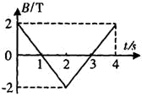
2. 面积为 4×10⁻²m²的单匝闭合线圈，放在匀强磁场中，磁场方向垂直线圈平面，磁感应强度B的大小随时间的变化规律如图所示.则
A. 0～1s和1～2s内线圈中产生的感应电流方向相反
B. 0～1s和1～2s内线圈中产生的感应电流方向相同
C. 第1s末线圈的感应电动势大小是0.08V
D. 第1s末线圈的感应电动势大小是0

3. 如图甲所示，长度相等、电阻均为r的三根金属棒AB、CD、EF，用导线相连，不考虑导线电阻.此装置匀速进入匀强磁场的过程（匀强磁场宽度大于AE间距离），则EF两端电压u随时间变化的图象是图乙中的
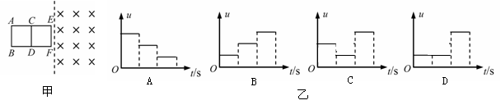

4. 如图，灯泡A₁、A₂的规格完全相同，线圈L的直流电阻忽略，则
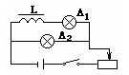
A. 接通电路时，A₁、A₂同时变亮
B. 接通电路时，A₂先亮，A₁后亮，最后亮度相同
C. 断开电路时，A₂立即熄灭，A₁ 过一会儿再熄灭
D. 断开电路时，A₁、A₂都要过一会儿才熄灭
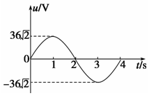
5. 矩形线框绕垂直于匀强磁场的轴匀速转动过程中，线框输出的交流电压随时间变化的图象如图所示，下列说法正确的是
A. 交流电压的有效值为36$\frac{\text{ΔΦ}}{Δt}=0\text{.}5{\text{Wb}}/s$ V
B. 交流电压的频率为0.25 Hz
C. 1 s末线框平面垂直于磁场
D. 2 s末线框的磁通量最大
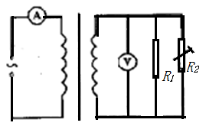
6. 如图所示，理想变压器的原线圈接在正弦交流电源上，R₁为定值电阻，R₂为热敏电阻（其阻值随温度升高而减少）.当R₂的温度升高时，则
A.电压表示数变大
B.电压表示数变小
C.电流表示数变大
D.电流表示数变小
- 下列关于简谐运动和简谐波的说法正确的是
A．做简谐运动的物体在平衡位置时所受合力一定为零
B．简谐波在介质中的传播速度仅由波源本身的性质决定
C．人向固定的声源跑近的过程中，听到的音调越来越低
D．当声波从空气进入水中时，声波的频率不变，波长变长
8. 振源A带动细绳振动，某时刻形成的横波如图甲所示，则在波传播到细绳上一点P时开始计时，下列图乙的四个图形中能表示P点振动图象的是
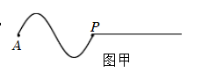
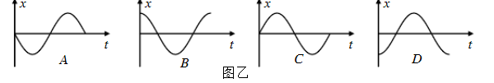

9．某质点做简谐运动，其位移随时间变化的关系式为x＝10sin 2πt(cm），则下列关于质点运动的说法中正确的是
A．质点做简谐运动的振幅为10cm
B．质点做简谐运动的周期为4s
C．在t = 0.25 s时质点的速度最大
D．在t = 0.25s时质点的加速度最大
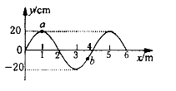
10. 如图所示，沿x轴正方向传播的一列横波在某时刻的波形图为一正弦曲线，其波速为200m/s，下列说法中正确的是
A．从图示时刻开始，经过0.01s质点a通过的路程为2m
B．从图示时刻开始，质点b比质点a先到平衡位置
C．若该波传播中遇到宽约3m的障碍物能发生明显的衍射现象
D．若此波遇到另一列波并产生稳定的干涉条纹，则另一列波的频率为50Hz

二.本题共3个小题，共 18分.（将答案写在二卷相应处）
11.（6分）测玻璃的折射率实验中，先将玻璃砖固定在水平桌面上的白纸上，画出玻璃砖两侧界面MN、PQ，在玻璃砖的一侧插好P₁、P₂大头针后，某同学在玻璃砖同侧插大头针P₃，使P₃挡住P₁、P₂的像，然后他又插入大头针P₄，使P₄挡住P₃和P₁、P₂的像。取走玻璃砖，P₁、P₂连线交MN于O点，P₃、P₄连线交MN于O/点。测出P₁P₂连线与MN间的夹角α=30°，玻璃砖的厚度h=2.00cm.OO/两点间的距离L=3.00cm.
(1)作出光在玻璃砖中的光路图；
(2)玻璃砖的折射率为n= （结果保留3位有效数字）。
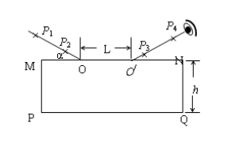

12.（6分） 图为《探究电磁感应现象》实验中所用器材的示意图，现将电池组、滑动变阻器、带铁芯的线圈A、线圈B、电流计及电键如图所示连接.试回答下列问题：
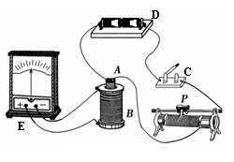
（1）下列说法中正确的是
A.电键闭合后，线圈A插入或拔出都会引起电流计指针偏转
B.线圈A插入线圈B中后，电键闭合和断开的瞬间电流计指针均不会偏转
C.电键闭合后，滑动变阻器的滑片P匀速滑动时，电流计指针会发生偏转
D.电键闭合后，滑动变阻器的滑片P加速滑动时，电流计指针会发生偏转
（2）在实验中，线圈A、B哪个相当于产生感应电流的“电源”？

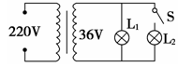
13.（6分）如图所示，变压器原线圈输入电压为220 V，副线圈输出电压为36 V，两只灯泡的额定电压均为36 V，L₁额定功率为12 W，L₂额定功率为6 W.则：
（1）该变压器的原副线圈匝数比 ；
（2）原线圈的输入功率 W.

2013—2014学年第二学期普通高中模块监测
高二物理试题 2014.4
第II卷（笔答题 共60分）
题号 | 二 | 三 |  |  |  | 总分
题号 | 二 | 14 | 15 | 16 | 17 | 总分
得分

二.本题共3个小题，共 18分.
评卷人
得 分
11.（4分）(2) ；(1)

12.（6分） ； .

13.（8分）（1） ；（2） W .
三.本大题包括4小题，共42分.解答应写出必要的文字说明，方程式和重要的演算步骤，只写最后答案的不能得分，有数值计算的题，答案中必须明确写出数值和单位.
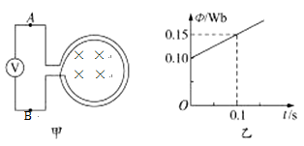
14.（10分）如图所示，匝数为100匝，电阻为5Ω的线圈两端A、B与一个理想电压表相连.线圈内磁场方向垂直纸面向里，线圈中的磁通量按图乙所示规律变化.
评卷人
得 分
（1）求电压表的读数；
（2）若在电压表两端并联一个阻值为20Ω的电阻，求通过电阻的电流大小和方向.

15.（10分）一列向右传播的简谐波，波源在坐标原点O。左图为波源的振动图象，右图是该波某时刻的波形图，Q点的横坐标x=0.5m。
评卷人
得 分
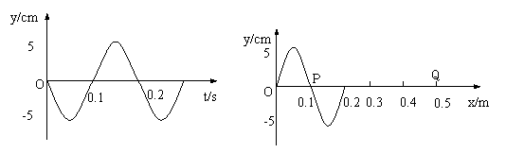
求：
（1）这列波的波速；
（2）波源开始振动后经多长时间Q点开始振动及Q点的起振方向。

- （10分）如图所示，在匀强磁场中有一个“” 形导线框可绕AB轴转动，已知匀强磁场的磁感强度大小B=$E=N\frac{\text{ΔΦ}}{Δt}=\text{50}V$T，方向竖直向下；线框的CD边长为20cm，CE、DF长均为10cm，线框总电阻为3$I=\frac{E}{R+r}=\frac{\text{50}}{\text{20}+5}A=2A$，转速为50r/s.
得分
（1）若从图示位置开始计时，写出线框中感应电动势随时间变化的表达式；
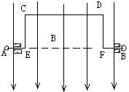
（2）将AB两端接入一个“6V，12W”的小灯泡，小灯泡能否正常发光？若不能，小灯泡实际消耗功率多大？（设小灯泡的阻值不变）

17.（12分）足够长的平行金属导轨ab、cd放置在水平面上，处在磁感应强度B=1.00T的方向竖直向下的匀强磁场中，导轨间连接阻值为R=0.30Ω的电阻，质量m=0.5kg的金属棒ef与bc紧贴在导轨上，处于两导轨间的长度L=0.40m、电阻r=0.10Ω，如图所示.在水平恒力F作用下金属棒ef由静止开始向右运动，其运动距离与时间的关系如下表所示.导轨与金属棒ef间的动摩擦因数为0.3，导轨电阻不计，g=10Error: Reference source not found/s².
评卷人
得 分
时间t(s) | 0.0 | 1.0 | 2.0 | 3.0 | 4.0 | 5.0 | 6.0 | 7.0
运动距离x(m) | 0.0 | 0.6 | 2.0 | 4.3 | 6.8 | 9.3 | 11.8 | 14.3
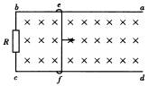
求：
- 金属棒运动的最大速度；
- 水平恒力F大小；
- 前7.0s内，整个回路产生的焦耳热Q.

2013—2014学年第二学期普通高中模块监测
高二物理试题答案 2014.4
一、选择题
1 | 2 | 3 | 4 | 5 | 6 | 7 | 8 | 9 | 10
BC | BC | B | BD | BD | C | D | A | AD | CD

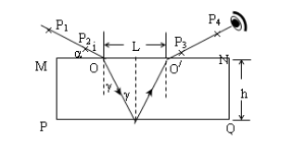
二、填空题
11. （1）如图（3分）
（2）1.44（3分）
12.（1）ACD （3分） （2）B （3分）
13.（1）55:9 （3分） （2）18（3分）
三、计算题
14.解析：（1）根据乙图知，$\frac{\text{ΔΦ}}{Δt}=0\text{.}5{\text{Wb}}/s$ ①
线圈中的感应电动势 $E=N\frac{\text{ΔΦ}}{Δt}=\text{50}V$ ②
电压表的读数为50 V ③
（2）由闭合电路欧姆定律：$I=\frac{E}{R+r}=\frac{\text{50}}{\text{20}+5}A=2A$ ④
由楞次定律知：通过电阻R的电流方向为由A到B. ⑤
评分标准：每式2分，共10分

15.解：（1）由振动图象可知周期T＝0．2s ①
由波动图象可知波长λ＝0．2m ②
则由波速公式可得v＝$\frac{λ}{T}$＝1m/s ③
（2）t＝$\frac{x}{v}$＝0.5s ④
起振方向沿y轴负方向 ⑤

评分标准：每式2分，共10分

16.解：（1）E${}_{m}$=BSω=$\frac{5\sqrt{2}}{π}$×0.2×0.1×100π=10$\sqrt{2}$（V） ①
电动势瞬时表达式应为e=10$\sqrt{2}$cos100πt（V） ②
（2）小灯泡电阻为R= ③
交流电动势有效值E==10（V） ④
由于R=r， =5v＜6V 小灯泡不能正常发光 ⑤
实际功率是P=$\frac{U_{灯}^{2}}{R}=\frac{5^{2}}{3}=\frac{\text{25}}{3}$=8.3（w） ⑥
评分标准：①②⑤⑥每式2分，③④每式1分，共10分

17.解： (1) 由表中数据可知3.0s以后棒ef做匀速直线运动
V=Error: Reference source not found$\frac{Δx}{Δt}$=2.5Error: Reference source not found/s ①
(2)E= BLV ②
I= $\frac{E}{r+R}$ ③
F-μmg-BIL=0 ④
解得F=2.5N ⑤
(3)根据能量转化和守恒定律有
Fx-μmgx-Q=$\frac{1}{2}{\text{mv}}^{2}$ ⑥
解得Q=12.7J ⑦
评分标准：②③每式1分，其余每式2分，共12分

